Web-Seminar: In fünf Klicks zur individuellen und einbaufertigen Linearachse
igus Experten zeigen im Online-Seminar wie Anwender sich mit dem SHT-Designer ihr Linearmodul schnell konfigurieren können
Köln, 10. Juni 2020 – Für eine schnelle Konfiguration von Spindel-Linearmodulen hat igus den „SHT-Designer“ entwickelt. Mit dem Online-Tool lassen sich drylin SHT-Linearachsen ganz nach Wunsch gestalten. So spart der Anwender Zeit für die aufwendige Konstruktion ein. In einem Web-Seminar am 16. und 18. Juni können Teilnehmer sich jetzt selbst von der einfachen Bedienung des SHT-Designers überzeugen. Gemeinsam mit den igus Experten legen sie ein Linearmodul aus und erhalten praktische Tipps.

Für Verstell- und Positionieraufgaben oder für Formatwechsel sind sie ein beliebtes Mittel der Wahl: Spindel-Linearmodule. Elektrisch mit Motor oder für die manuelle Bedienung. Für jede Aufgabe gibt es bei igus eine einbaufertige Lösung. Um die Auswahl einfach und schnell zu gestalten, hat igus für seine Linearmodul-Serie drylin SHT den Online-Konfigurator SHT-Designer entwickelt. Mit wenigen plausiblen Auswahlfeldern kann der Anwender sich seine Wunsch-Linearachse gestalten und direkt bestellen. So erhält er eine anschlussfertige Lösung mit millimetergenauen Hublängen und entsprechendem Zubehör. Dabei sind alle Teile technisch aufeinander abgestimmt. Die SHT-Serie umfasst insgesamt 4 Baugrößen von einem Durchmesser von 8 bis 30 mm. Alle Bauteile sind aus robustem eloxiertem Aluminium oder korrosionsbeständigem Edelstahl. Lager, Wellen und Spindelmaterialien sind frei wählbar. Auch Systeme mit mehreren oder gegenläufigen Linearschlitten sind konfigurierbar. Mit dem SHT-Designer können Anwender selbst aus allen Optionen ihren individuellen Lineartisch bestimmen. Wie das genau funktioniert, erklären die igus Experten Darius Jansa und Sebastian Wiederhold in einem Online-Seminar am 16. Juni um 11 Uhr und am 18. Juni um 15 Uhr.

CAD Daten und Bemaßungszeichung direkt downloaden
„In unserem Seminar möchten wir Interessenten erklären welche Möglichkeiten der Konfigurator bietet: von unterschiedlichen Spindelarten über Mehrschlittensysteme bis hin zur Bearbeitung der Antriebszapfen sind dem Nutzer keine Grenzen gesetzt“, erklärt Darius Jansa, Projektmanager Digitale Transformation drylin bei der igus GmbH. „Zusammen mit den Teilnehmern werden wir komplette Spindel-Linearmodule online konfigurieren, eine 2D- Bemaßungszeichnung sowie ein 3D-CAD-Modell ohne ein CAD-Programm erstellen. Dabei haben wir immer live den Preis im Auge.“ Das kostenlose 30-minütige Web-Seminar ist Teil der igus Academy. Fragen können direkt beantwortet und Hilfestellungen online gegeben werden. Die Anmeldung ist online über https://content.communication.igus.net/igus-webinar-sht möglich. Das Video wird anschließend unter https://www.igus.de/info/drylin-academy verfügbar sein.

PRESSEKONTAKTE:  Oliver Cyrus  Leiter Presse und Werbung  Anja Görtz-Olscher  Presse und Werbung  igus® GmbH  Spicher Str. 1a  51147 Köln  Tel. 0 22 03 / 96 49-459 oder -7153  Fax 0 22 03 / 96 49-631  ocyrus@igus.de  agoertz@igus.de  www.igus.de/presse | ÜBER IGUS:  Die igus GmbH ist ein weltweit führender Hersteller von Energiekettensystemen und Polymer-Gleitlagern. Das familiengeführte Unternehmen mit Sitz in Köln ist in 35 Ländern vertreten und beschäftigt weltweit 4.150 Mitarbeiter. 2019 erwirtschaftete igus mit motion plastics, Kunststoffkomponenten für bewegte Anwendungen, einen Umsatz von 764 Millionen Euro. igus betreibt die größten Testlabore und Fabriken in seiner Branche, um dem Kunden innovative auf ihn zugeschnittene Produkte und Lösungen in kürzester Zeit anzubieten.

Die Begriffe "igus", “Apiro”, "chainflex", "CFRIP", "conprotect", "CTD", "drygear“, "drylin", "dry-tech", "dryspin", "easy chain", "e-chain", "e-chain systems", "e-ketten", "e-kettensysteme", "e-skin", "e-spool“, "flizz", „ibow“, „igear“, "iglidur", "igubal", „kineKIT“, "manus", "motion plastics", "pikchain", „plastics for longer life“, "readychain", "readycable", „ReBeL“, "speedigus", "triflex", "robolink" und "xiros" sind gesetzlich geschützte Marken in der Bundesrepublik Deutschland und gegebenenfalls auch international.

Bildunterschrift:

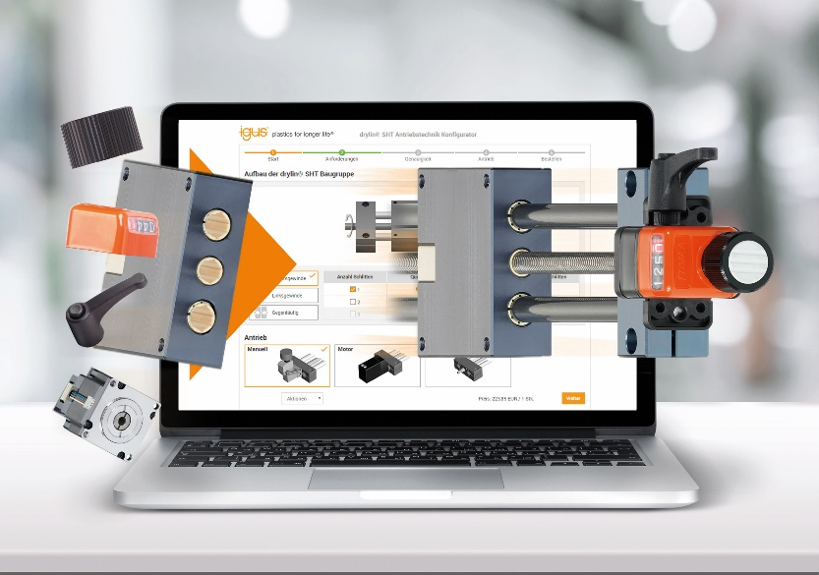
Bild PM3020-1
Im Web-Seminar lernen die Teilnehmer wie sie sich mithilfe des SHT-Designers ihre Antriebslösung innerhalb weniger Minuten online konfigurieren können. (Quelle: igus GmbH)

